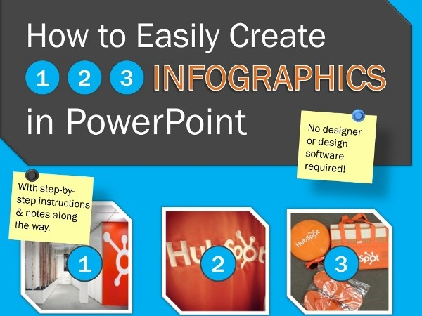
Cómo hacer Infografías en PowerPoint
Maestro ene 3rd, 2013 0 Comentarios
inShare6
Las infografías se han convertido en una creativa manera de compartir información a través de Internet y pueden llegar a ser bastante virales si contienen datos interesantes, por eso hoy vamos a ver cómo hacer Infografías en PowerPoint en solo 9 pasos.
Normalmente los encargados de elaborar este tipo de imágenes son los diseñadores gráficos de las empresas, que aprovechan de la mejor manera su creatividad para elaborar atractivas compilaciones con datos para ser entendidos mas fácilmente. En Internet podemos encontrar varias herramientas para elaborar infografías, pero si no quieres ir tan lejos puedes usar el conocido PowerPoint. En el blog de Juan Carlos Mejia nos explican como hacerlo paso a paso y aquí te lo compartimos.
1. Descargar plantilla base
Antes de cualquier cosas debemos descargar la plantilla que nos permitirá elaborar la infografía en PowerPoint, sobre ella trabajaremos en los siguientes pasos. La mejor opción para esto es bajar la que nos facilita HubSpot y que nos permite trabajar 3 tipos de infografías a plantilla nos suministra la posibilidad de realizar tres tipos de infografías (Infografía Paso a paso, Infografía informativa e Infografía de datos estadísticos). Debemos rellenar algunos datos pero no es nada del otro mundo.
2. Abrir la plantilla descargada
Luego de que termines de bajar la plantilla que vamos a utiliza para nuestra infografía, procederemos a abrirla utilizando el PowerPoint. Todos los elementos son modificable para poderla adaptar a nuestro gusto.
3. Elegir colores de fondo y letra
En las opciones de PowerPoint elegiremos el color de fondo que deseamos tener en nuestro diseño, ademas del tipo y color de letras que implementaremos en el mismo.
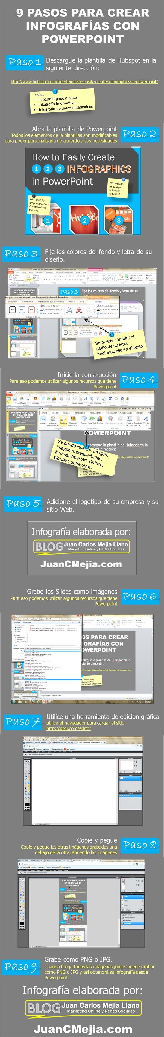
4. Empezar a elaborarla
Ya que tenemos nuestra base montada, es momento de poner a volar nuestra creatividad y valiéndonos de los elementos que nos permite usar PowerPoint empezaremos a añadirlos a nuestro diseño. Podremos incluir cosas como Formas, Imágenes, SmartArts, Texto, etc.
5. Agregar información de la empresa
Esta parte es importante si deseas que tu trabajo sea reconocido cuando la infografía se comparta a través de las diferentes redes sociales. Lo ideal es agregar el logo de tu empresa y la dirección del sitio web o perfiles sociales que desees destacar.
6. Guardar las diapositivas como imágenes
Como PowerPoint trabaja con slides o diapositivas, aquí debemos guardar cada una de ellas en formato de imagen (.JPG o .PNG) para luego poderlas unficiar en una sola.
7. Unir las imágenes en una sola
Ahora la tarea es combinar todas las imágenes en una sola de manera vertical. Para hacerlo podemos utilizar algún editor de imágenes que tengamos instalado en nuestro computador y que permita hacerlo. En caso de no tener ninguno pueden aprovechar alguno de los editores de imágenes gratuitos en Internet.
8. Copiar y pegar
Iremos copiando y pegando cada una de las imágenes grabadas una debajo de la otra, hasta lograr que todas queden en una sola de manera vertical tal y como acostumbran ser las infografías.
9. Guardar la infografía
Al final solo debemos proceder a guardar nuestro trabajo en uno de los formatos de imagen mas conocidos (.JPG o .PNG) y luego compartirla en nuestro blog o perfil social.
Para que tengan una idea mas clara de cada uno de los pasos, les comparto la siguiente infografía elaborada por el autor original del articulo. Espero que sepan aprovechar este interesante material.

